
每日市场报告

2026年1月27日

市场综述
美国三大股指集体收涨，道指涨0.64%报49412.4点，标普500指数涨0.5%报6950.23点，纳指涨0.43%报23601.36点。美元指数跌0.48%报97.0244，非美货币涨跌不一，欧元兑美元涨0.44%报1.1877，英镑兑美元涨0.23%报1.3676，澳元兑美元跌0.03%报0.6913，美元兑日元跌0.96%报154.2101，美元兑加元跌0.01%报1.3706，美元兑瑞郎跌0.04%报0.7765，离岸人民币对美元跌2.5个基点报6.9490。美油主力合约收跌0.39%，报60.83美元/桶；布油主力合约跌0.26%，报64.9美元/桶。COMEX黄金涨0.5%报5004.8美元/盎司，COMEX白银期货涨2.52%报103.89美元/盎司。ICE原糖主力合约涨0.27%报14.77美分/磅，ICE棉花主力合约跌1.36%报62.94/磅。
图表1：全球主要股指涨跌幅（%）
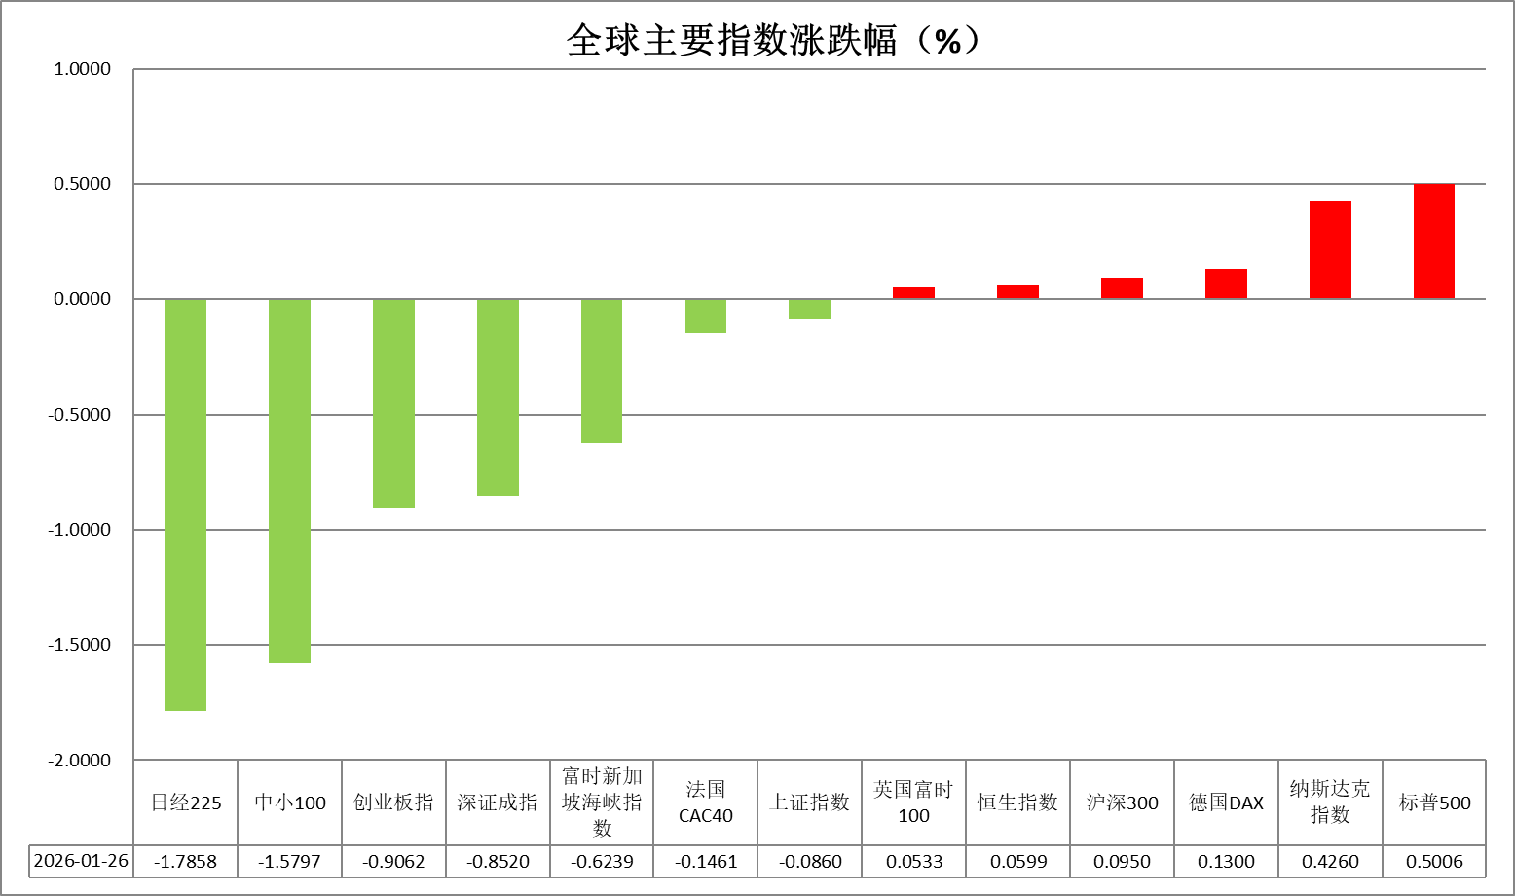
资料来源：公开资料整理、瑞达国际

- 消息回顾
【1月23日以来席卷美国大部分地区的冬季风暴已经造成至少25人死亡。美国电力跟踪网站数据显示，截至美东时间26日15时30分，全美仍有近70万用户断电。】
【预测平台Polymarket最新数据显示，押注美国政府在1月底前发生新一轮停摆的概率已飙升至近80%，而上周五这一概率还不到10%。若参议院未能在周五午夜前通过拨款立法，包括卫生与公众服务部、教育部、交通部在内的多个联邦部门将面临部分停摆。】
【美国2025年11月耐用品订单环比增长5.3%，创六个月最大增幅，远超市场预期的增长3.7%。核心订单耐用品订单环比增长0.5%，连续第八个月实现增长。】
【欧洲议会国际贸易委员会主席贝恩德·朗格在社交媒体上表示，欧洲议会未就是否恢复欧美贸易协议批准程序作出决定，具体决定将由欧洲议会谈判团队在晚些时候作出。根据朗格发布的消息，欧洲议会国际贸易委员会定于2月23日至24日举行会议。】
【日本首相、执政党自民党总裁高市早苗在党首辩论上称，若执政党阵营在众议院选举中未获得过半数议席，她将即刻辞职。日本众议院选举将于2月8日进行投票和开票。】

今日关注
时间 | 数据/事件
2026/1/27 | 22:00 | 美国 2025 年 11 月 S&P/CS20 座大城市房价指数同比
2026/1/27 | 22:00 | 美国 2025 年 11 月 FHFA 房价指数环比
2026/1/27 | 23:00 | 美国1月谘商会消费者信心指数
2026/1/27 | —— | 欧洲议会将举行 “欧洲聚变能源” 会议，发布欧盟聚变战略

- 观点汇总
美元指数
隔夜，美元指数跌0.48%报97.0244，非美货币涨跌不一，欧元兑美元涨0.44%报1.1877，英镑兑美元涨0.23%报1.3676，美元兑日元跌0.96%报154.2101。
美元指数连续三日走弱，录得四个多月以来的最低点。全球“抛售美国资产”交易持续展开，且市场对美国与日本当局可能协调外汇干预以支撑日元的猜测日益升温，进一步打压美元。民主党重要领导人威胁称，若一项1.2万亿美元的资金方案包含对国土安全部的额外拨款，将阻止其通过，加剧市场对于政府再度停摆的担忧。宏观数据方面，美国2025年11月耐用品订单环比增长5.3%，创六个月最大增幅，远超市场预期的增长3.7%。核心订单耐用品订单环比增长0.5%，连续第八个月实现增长。当前宏观事件冲击导致美元持续偏弱运行，经济数据韧性以及降息预期之间的交织影响，或成为后续美元走势的核心变量，多空博弈加剧或使美元区间震荡运行。
美元偏软承托欧元走势，欧元兑美元汇率创下去年9月中旬以来的最高水平。日本央行如期将政策利率维持于0.75%水平，并重申若经济及物价展望实现，已准备好进一步加息，同时将六项通胀预测中的四项上调。日本央行行长植田和男指出，企业四月涨价幅度将是讨论潜在加息的关键因素。利差层面的边际收敛或对欧元中长期形成温和支撑，日元在套息交易以及财政担忧影响下短期内或延续震荡格局。
图表1：美元指数走势图
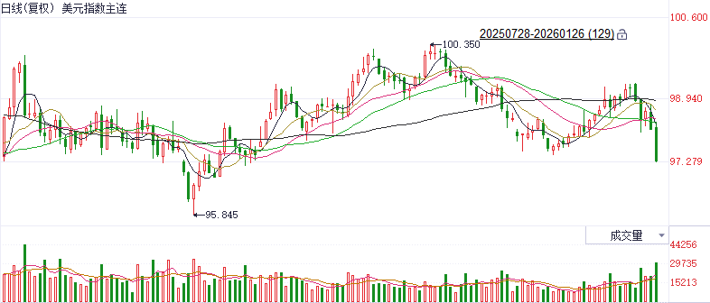
资料来源：Wind、瑞达国际

S&P500
截至1月26日，标普500指数上涨0.5%至6950.23点；迷你标普500主力合约上涨0.62%至6977点。经济数据上，美国1月标普全球制造业PMI初值51.9，略高于前值51.8；服务业PMI初值持平于52.5，综合PMI初值小幅上升至52.8。三项数据均小幅低于预期。贸易政策上，当地时间1月26日，美国总统特朗普在其社交平台表示，由于韩国国会未批准并落实此前与美国达成的贸易协议，美方将提高对韩国商品征收的关税税率。将对韩国汽车、木材、制药产品以及其他对等关税项目的税率从15%上调至25%。此前，特朗普还对加拿大发出关税相关关税威胁。特朗普滥用关税武器，引发市场对美元资产的不信任。整体来看，特朗普近期频频发出关税威胁，加上美国1月PMI不及预期均增加美股回调风险。
图表2：S&P500走势图
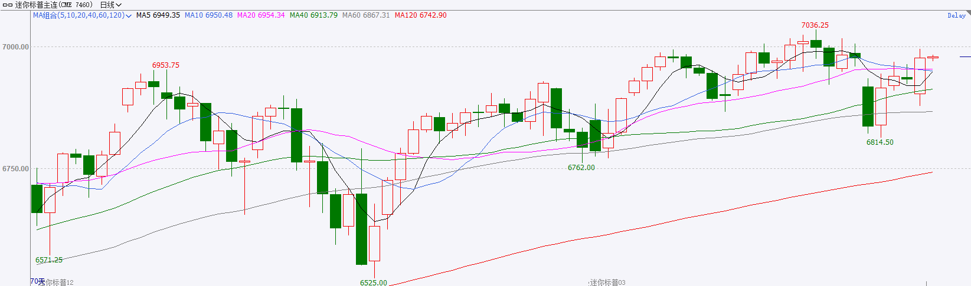
资料来源：Wind、瑞达国际

富时中国A50
截至1月26日，富时中国A50指数上涨0.34%至14877.96；新交所富时A50期指主力合约上涨0.82%至14903。海外方面，特朗普近几日接连表示将对加拿大和韩国进一步加征关税。特朗普滥用关税武器，引发市场对美元资产的不信任，美元指数进一步走弱。国内方面，经济基本面，四季度我国GDP进一步回落，但全年5%经济增长目标仍顺利完成，12月份除规上工业增加值外，固投、社零、出口同比均较11月回落。个股方面，已发布2025年业绩预告的公司中，仅有约三分之一的公司预喜，但值得注意的是利润预喜的公司多数集中在人工智能等高技术产业。整体来看，目前，A股市场积极因素仍然较多，虽然12月多项经济指标进一步回落，但在航空航天、人工智能等代表新质生产力的产业带动下工业生产稳步增长，在一定程度上弱化了其他经济指标下行对市场的负面影响。最后，在市场对美元信心走弱和国内经济复苏预期下，人民币仍处于升值通道，人民币汇率维持强势带动股市上涨。春季行情仍在不断推进中。
图表3：富时中国A50走势图
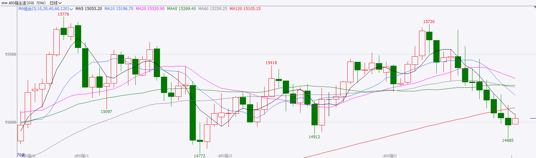
资料来源：Wind、瑞达国际

铜
隔夜COMEX铜震荡回落，报收5.9055元/磅，涨跌幅-0.71%。国际方面，押注美国政府在1月底前发生新一轮停摆的概率已飙升至近80%，而上周五这一概率还不到10%。若参议院未能在周五午夜前通过拨款立法，包括卫生与公众服务部、教育部、交通部在内的多个联邦部门将面临部分停摆。国内方面，加快培育服务消费新增长点相关政策文件近日将推出。商务部相关负责人介绍，将出台扩大入境消费的政策措施；启动建设国家数字贸易示范区；优化实施消费品以旧换新，促进汽车、家电等大宗耐用商品消费；开展汽车流通消费改革试点；国家层面的海外综合服务大平台近期将上线。库存方面，截至2026年1月26日，COMEX铜库存为565645短吨，环比+3040短吨；LME铜库存为170525吨，环比-1175吨；SHFE每日仓单145314吨，环比-1479吨。美元美债方面，美元在兑一篮子货币汇率跌至四个月低点后持续疲软，而日元则因市场对美日联合干预汇市的猜测大幅上涨。美元指数最终收跌0.436%，报97.04；基准的10年期美债收益率走低，最终收报4.2180%，对美联储政策利率敏感的2年期美债收益率收报3.598%。操作建议，纽铜主力合约轻仓逢低短多交易，仅供参考。
图表4：铜日线走势图
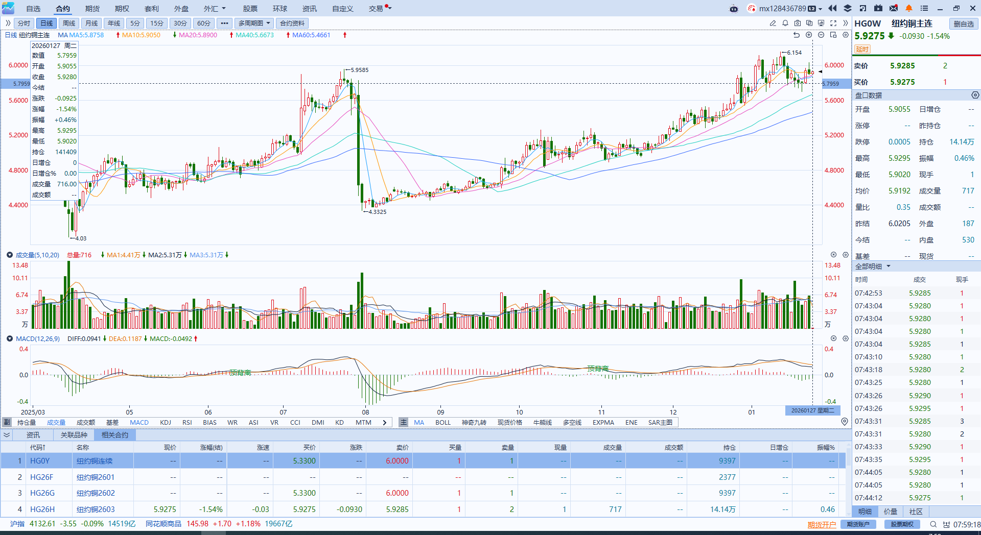
资料来源：Wind、瑞达国际

黄金
隔夜，海外贵金属市场剧烈波动，沪市贵金属冲高回落。COMEX白银一度大涨超16%，现货白银一度涨近14%，但随后高位大幅回落，伦敦金价跌落5000美元/盎司关口后收复部分失地。地缘方面，美方决定将对韩国汽车、木材、制药产品以及其他对等关税项目的税率从15%上调至25%。此外，表示并未完全排除通过外交途径解决伊朗问题的可能性，为后续协议达成注入可能性。中东方面，负责中东地区美军行动的美军中央司令部表示航空母舰打击群正部署到中。宏观数据方面，美国11月PCE数据基本符合预期，2025年第三季度GDP创下近两年来最快增速，标普全球美国制造业PMI小幅强于预期，强化了市场对美联储本周会议将维持利率不变的预期。近期全球地缘政治局势复杂交织，或继续提振黄金作为避险首选资产的吸引力。总体而言，当前美经济数据普遍符合市场预期，在通胀和就业数据趋于平缓的基准假设下，市场维持美联储于下半年逐步展开2-3次降息的定价，未来伴随美联储重启扩表计划，在流动性趋于宽松且经济数据渐进式放缓的情景下，贵金属整体看多逻辑尚未发生明显松动，中长期仍以逢低布局思路对待，短期注意高位回调风险。运行区间方面，伦敦金关注上方阻力位5100美元/盎司，下方支撑位4900美元/盎司；伦敦银关注上方阻力位110美元/盎司，下方支撑位90美元/盎司。
图表5：COMEX黄金日线走势图
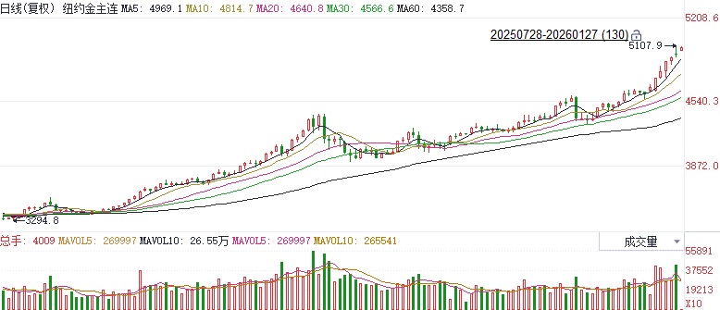
资料来源：Wind、瑞达国际

ICE原糖
洲际交易所(ICE)原糖期货周一收高，受助于投机客的空头回补买盘。ICE交投最活跃的3月原糖期货收涨0.06美分或0.41%，结算价报每磅14.79美分。
国际方面，巴西航运机构Williams发布的数据显示，截至1月21日当周巴西港口等待装运食糖的船只数量为51艘，此前一周为48艘。港口等待装运的食糖数量为178.16万吨，此前一周166.29万吨。当周等待装运出口的食糖船只数量增加。
美糖主力价格关注上方压力15.80美分/磅，下方支撑14.0美分/磅。建议3月 ICE 期糖短期观望。
图表6：ICE原糖主力合约价格走势图
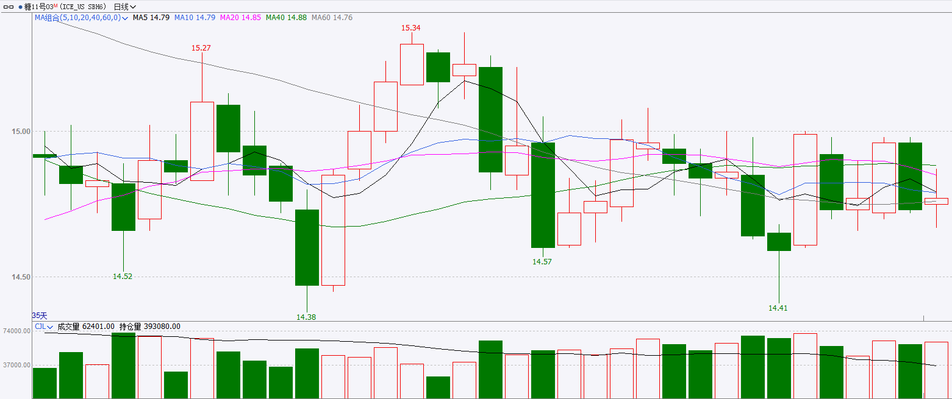
资料来源：Wind、瑞达国际

ICE棉花
洲际交易所(ICE)棉花期货周一下跌，因市场预期棉花需求前景低迷，打压价格，ICE 3月棉花期货合约收跌0.84美分，或1.32%，结算价报每磅62.97分。
国际方面，根据巴西CONAB的预测，2025/26年度(即美国农业部的2026/27年度)巴西棉花种植面积为210万公顷，高于上年度的208.56万公顷，单产1885公斤/公顷，低于上年度的1954公斤/公顷，产量396万吨，低于上年度的407.6万吨。
美棉主力价格关注上方压力69美分/磅，下方支撑55美分/磅。建议 ICE 3月期棉短期暂时观望。
图表7：ICE美棉主力合约价格走势图
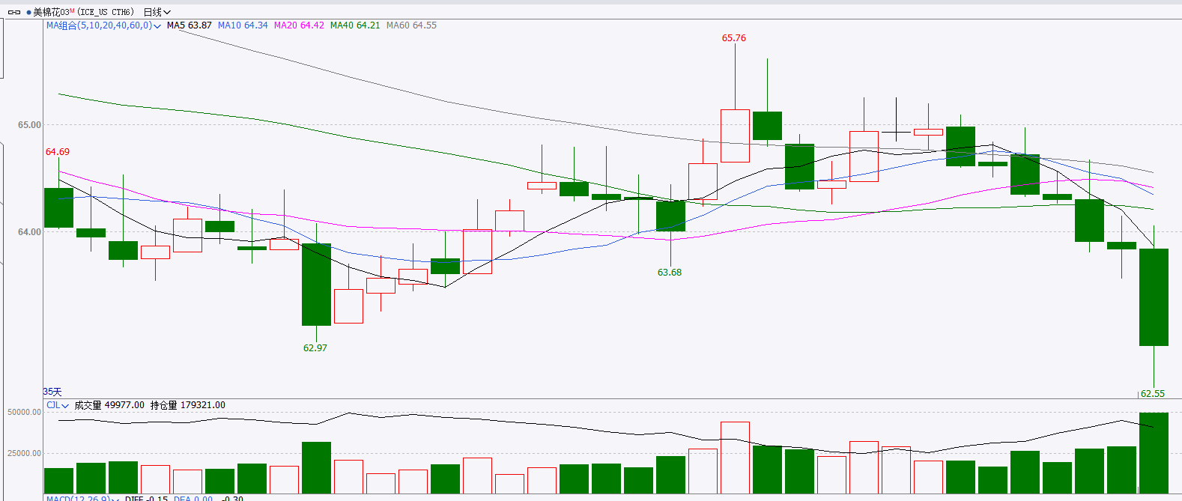
资料来源：Wind、瑞达国际

△ 免责声明
此报告由瑞达国际所编制。本报告采用之资料及意见均相信可靠及准确，但本公司并不对各分析或有关资料之可靠性及准确性作出全面性保证。本报告只供客户或读者作参考之用，客户或读者不应完全依靠本报告内容作为投资准则。
本报告之资料及意见如有任何更改，恕不另行通知。本报告并非及并无意图构成任何作价或招揽进行买卖本报告 提及的商品。本公司不会对任何因依靠本报告作出任何买卖而引致之任何损失承担任何责任。



24小时客服电话： 00852 - 25342000/86 - 13603059885
24小时传真电话： 00852 - 25632368
客服邮箱： cs@ruida- int . com
客服QQ： 203195058/2938472186
网址：www. ruida- int . com
地址: 香港湾仔菲林明道8号大同大厦17楼05 - 06室

